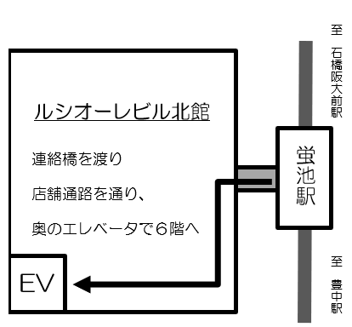
豊能地区 法定研修（共通研修）会場一覧
▶豊中市教育センター
豊中市蛍池中町３－２－１
ルシオーレビル北館 ６F

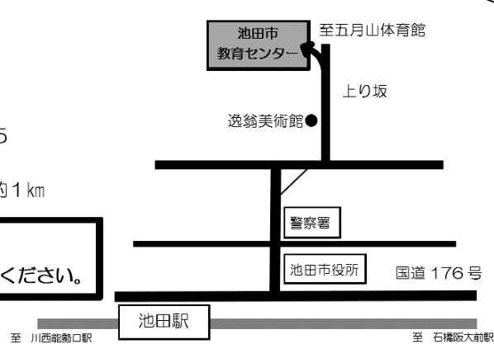

◀池田市教育センター
池田市城山町３－４５

《上履き》が必要な会場です。
《下靴を入れる袋》も持参してください。

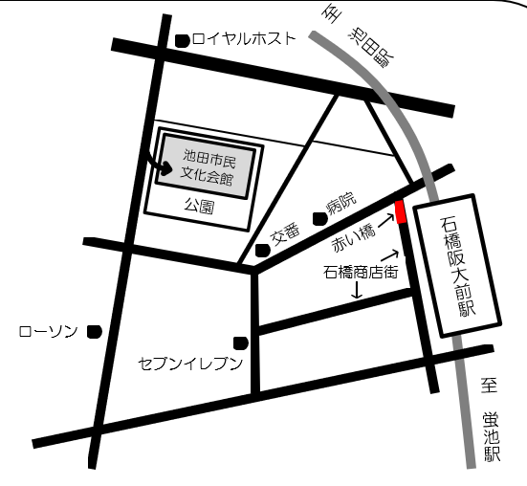
▶池田市民文化会館（アゼリアホール）
池田市天神１－７－１

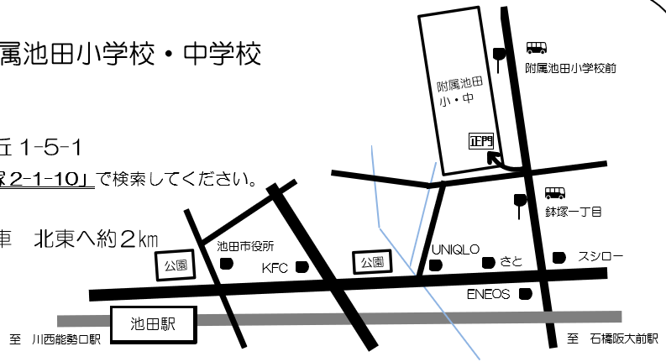

▶大阪教育大学附属池田小・中学校
池田市緑丘１－５－１
※ 正門位置は「池田市鉢塚2-1-10」で検索してください。

《上履き》が必要な会場です。
《下靴を入れる袋》も持参してください。

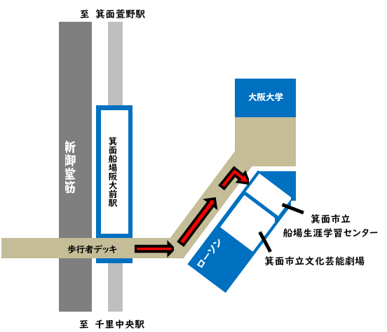
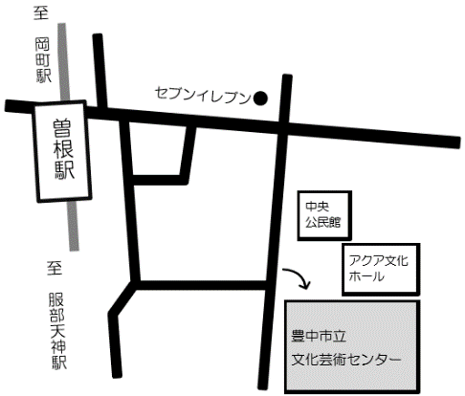
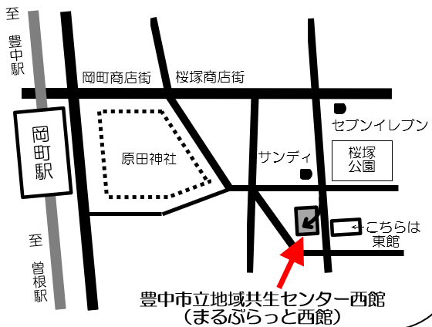
新御堂筋
▶箕面市立船場生涯学習センター
▶箕面市立文化芸能劇場
（東京建物Brillia HALL箕面）
箕面市船場東３－１０－１
◀豊中市立文化芸術センター
豊中市曽根東町３－７－２
▶豊中市立地域共生センター 西館
豊中市中桜塚２－２８－８

